兴国县发展和改革委员会
2021年度部门决算

目 录

第一部分 兴国县发展和改革委员会部门概况
一、部门主要职责
二、部门基本情况
第二部分 2021年度部门决算表
一、收入支出决算总表
二、收入决算表
三、支出决算表
四、财政拨款收入支出决算总表
五、一般公共预算财政拨款支出决算表
六、一般公共预算财政拨款基本支出决算表
七、一般公共预算财政拨款“三公”经费支出决算表
八、政府性基金预算财政拨款收入支出决算表
九、国有资本经营预算财政拨款支出决算表
十、国有资产占用情况表
第三部分 2021年度部门决算情况说明
一、收入决算情况说明
二、支出决算情况说明
三、财政拨款支出决算情况说明
四、一般公共预算财政拨款基本支出决算情况说明
五、一般公共预算财政拨款“三公”经费支出决算情况说明
六、机关运行经费支出情况说明
七、政府采购支出情况说明
八、国有资产占用情况说明
九、预算绩效情况说明
第四部分 名词解释

第一部分 兴国县发展和改革委员会
部门概况

一、部门主要职能
（一） 拟订并组织实施全县国民经济和社会发展战略、 中长期规划和年度计划、统筹协调经济社会发展，研究分析 国内外经济形势，提出全县国民经济发展和优化重大经济结 构的目标、政策，提出综合运用各种经济手段和政策的建议; 受县政府委托向县人大提交全县国民经济和社会发展计划 报告。
（二） 负责监测全县宏观经济和社会发展态势，研究全 县宏观经济运行、总量平衡、经济安全和总体产业安全等重 要问题并提出宏观调控政策建议;负责协调解决经济运行中 的重要问题，调节经济运行。
（三） 负责汇总分析全县财政、金融等方面的情况；参 与制定全县财政政策和土地政策；综合分析财政、金融、土 地政策的执行效果。
（四） 承担指导推进和综合协调经济体制改革的责任， 研究全县经济体制改革和对外开放的重大问题;组织拟订综 合性经济改革方案，协调有关专项经济体制改革方案，会同 有关部门做好重要专项经济体制改革之间的衔接；指导经济 体制改革试点和改革试验区工作。
（五） 承担规划全县重大建设项目和生产力布局的责 任，拟定全社会固定资产投资总规模和投资结构的调控目 标、政策及措施，衔接平衡需要安排中央、省、市、县级财 政性投资和涉及重大建设项目的专项规划；按规定权限审 批、核准、审核重大建设项目、重大外资项目、境外资源开 发类重大投资项目和大额用汇投资项目；审查建设项目设计 方案，核定工程概算，控制投资规模；负责全县全口径外债 的总量控制、结构优化和监测工作；指导和监督全县国外贷 款建设资金的使用，引导民间投资的方向；研究提出全县利 用外资和境外投资的战略、规划、总量平衡和结构优化的目 标和政策；指导全县工程咨询业发展。
（六） 推进经济结构战略性调整，组织拟定全县综合性 产业政策，负责协调第一、二、三产业发展的重大问题并衔 接平衡相关发展规划和重大政策，做好与全县国民经济和社 会发展规划、计划的衔接平衡；会同有关部门拟订全县服务 业发展战略和重大政策，参与拟订现代物流业发展战略、规 划，组织拟订高技术产业发展、产业技术进步的战略、规划 和重大政策，协调解决重大技术装备推广应用等方面的重大 问题。
（七） 推进全县可持续发展战略，负责节能减排的综合 协调工作；组织拟订发展循环经济、全社会能源资源节约和 综合利用规划及政策措施并协调实施;参与编制生态建设、 环境保护规划，协调生态建设、能源资源节约和综合利用的 重大问题，综合协调环保产业和清洁生产有关工作。
（八） 组织拟订全县区域协调发展的战略、规划和重大 政策;安排以工代赈资金，组织实施以工代赈项目；负责全县 经济协作的统筹协调，指导全县经济协作工作。
（九）承担全县重要商品总量平衡和宏观调控的责任； 参与编制外贸进出口发展规划和年度计划，以及全县重要农 产品、工业品和原材料进出口总量计划并监督执行，根据经 济运行情况对进出口总量计划进行调整。
（十）负责全县社会发展与国民经济发展的政策衔接， 组织拟订全县社会发展战略、总体规划和年度计划；参与拟 定人口和计划生育、科学技术、教育、文化、卫生、民政等 发展政策，推进社会事业建设;研究提出促进就业、调整收 入分配、完善社会保障与经济协调发展的政策建议;协调社 会事业发展和改革中的重大问题及政策。
（十一）起草全县国民经济和社会发展、经济体制改革 和对外开放的有关地方性规章草案;指导和协调全县招标投 标工作。
（十二）组织编制全县国民经济动员规划、计划;研究 国民经济动员与国民经济、国防建设的关系，协调相关重大 问题;组织实施国民经济动员有关工作。
（十三）研究提出能源发展战略的建议，拟订能源发展 规划并组织实施，组织实施国家、省、市关于能源方面的规 划、政策和改革方案，协调能源发展和改革中的重大问题； 负责成品油、天然气、电力、新能源和可再生能源等能源的 行业管理、组织实施有关能源行业标准，监测能源发展情况， 衔接能源生产建设和供需平衡，指导协调农村能源发展工作; 负责能源行业节能和资源综合利用；按规定权限审批、核准、 审核规划内和年度计划规模内能源固定资产投资项目；负责 能源预测预警，发布能源信息，负责监测分析能源工业运行, 提出能源经济运行综合调控目标;依法管理供电营业区划分 工作，负责电力需求侧管理工作，协调处理电网运行中的问 题，负责能源行政执法与执法监督等工作；按规定对成品油 进行管理（不含成品油流通监督管理）；牵头开展对外能源合 作，参与制定与能源相关的资源、财税、环保等政策，提出 能源价格调整建议。
（十四）管理和协调县重点工程建设工作；管理和协调 县项目开发的指导、督促、检查、考核工作。
（十五）承担县赣南苏区振兴发展工作职责。
（十六）承担价格监测职责。
（十七）承担全县创新创业统筹协调职责。
（十八）承担县公共资源交易管理职责。
（十九）承担全县军民融合发展、国防动员委员会经济 动员等工作的统筹协调职责。
（二十）承担生态文明建设统筹协调职责。
（二十一）承担节能监察行政职能。
（二十二）完成县委、县政府交办的其它工作任务。
二、部门基本情况
纳入本套部门决算汇编范围的单位共1个，包括：兴国县发 展和改革委员会。
本部门2020年年末实有人数81人，其中在职人员51人， 退休人员0人（不含由养老保险基金发放养老金的离退休人员）；年末其他人员0人；年末学生人数0人；由养老保险基金发放养老金的退休人员30人。

第二部分 2021年度部门决算表

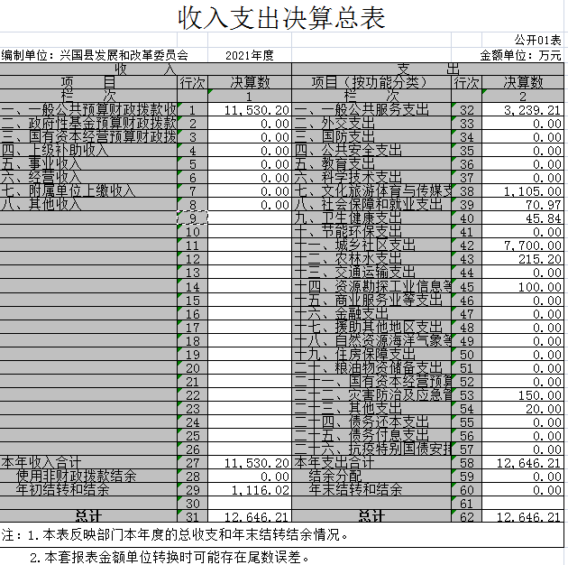

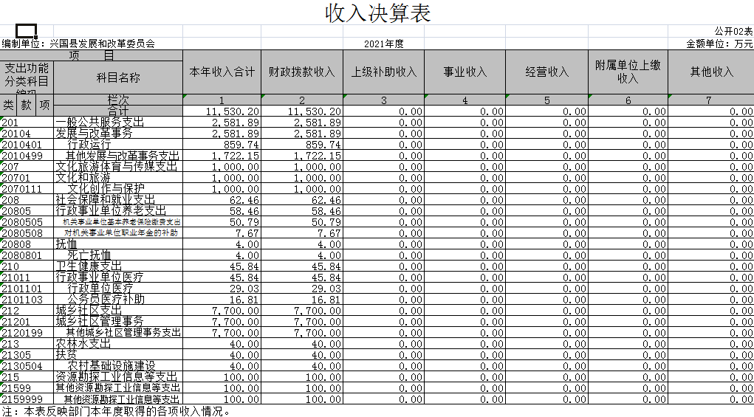

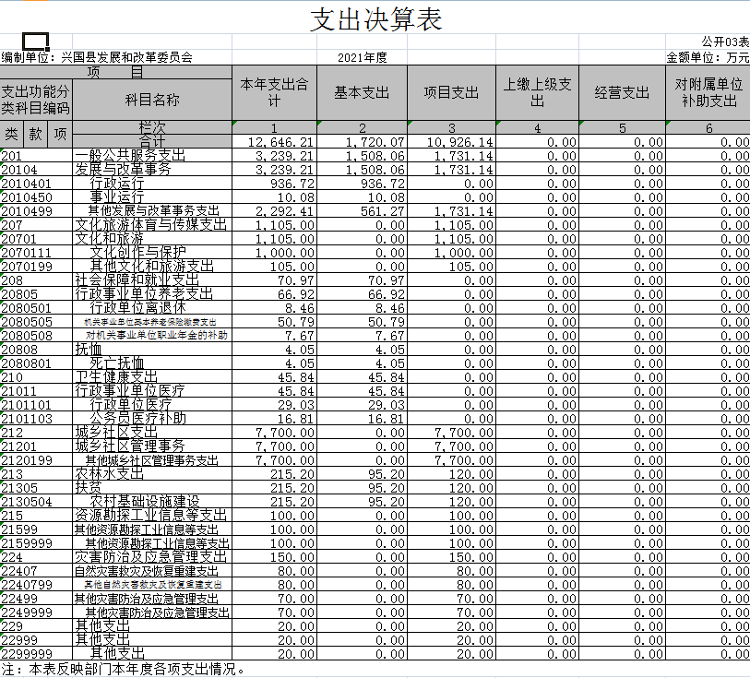
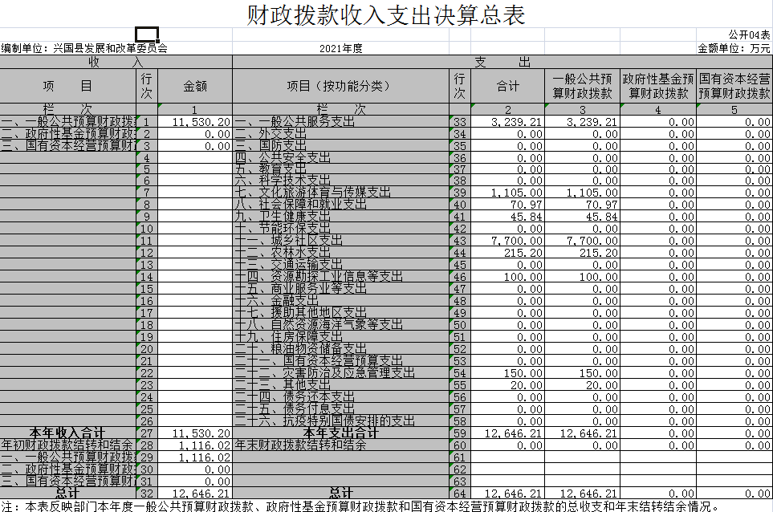

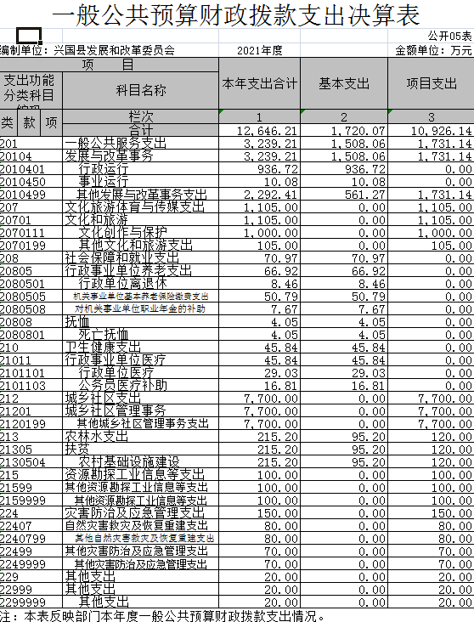

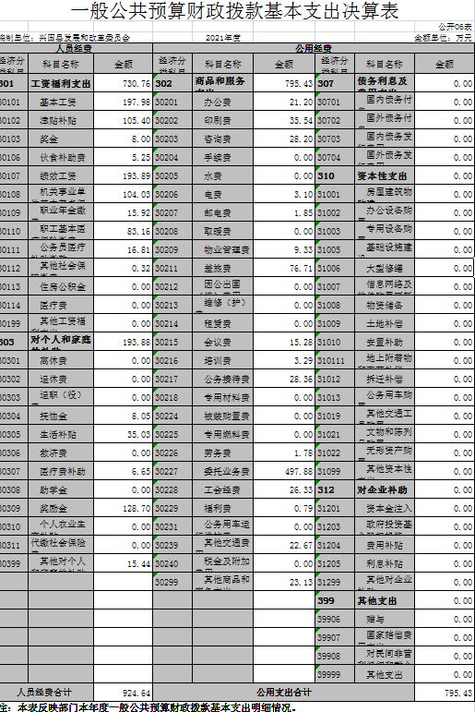

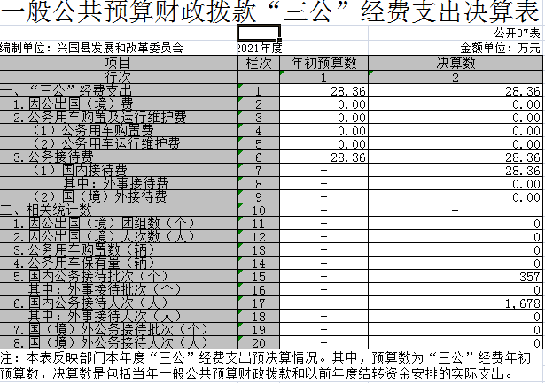

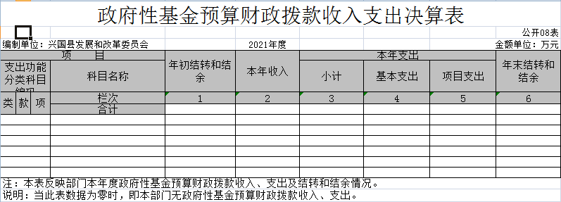

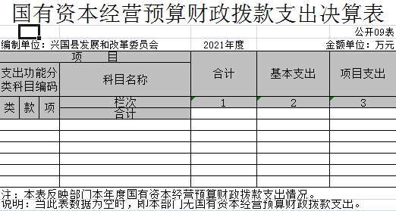

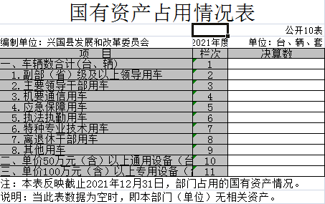

第三部分 2021年度部门决算情况说明

一、收入决算情况说明
本部门2021年度收入总计12646.21万元，其中年初结转和结余1116.02万元，较2020年增加239.72万元，增长27.35%；本年收入合计11530.2万元，较2020年增加8231.53万元，增长249.54%，主要原因是：增加了城乡社区、文化旅游、农林水、灾害防治等项目。
本年收入的具体构成为：财政拨款收入11530.2万元，占100%。
二、支出决算情况说明
本部门2021年度支出总计12646.21万元，其中本年支出合计12646.21万元，较2020年增加9587.18万元，增长313.4%，主要原因是：增加了城乡社区、文化旅游、农林水、灾害防治等项目；年末结转和结余0万元，较2020年减少1116.01万元，下降100%，主要原因是：根据财务以支定收制度。
本年支出的具体构成为：基本支出1720.07万元，占13.60%；项目支出10926.14万元，占86.4%。
三、财政拨款支出决算情况说明
本部门2021年度财政拨款本年支出年初预算数为1710.1万元，决算数为12646.21万元，完成年初预算的739.5%。其中：
（一）一般公共服务支出年初预算数为1561.58万元，决算数为3239.21万元，完成年初预算的207.43%，主要原因是：增加了城乡社区、文化旅游、农林水、灾害防治等项目。
（二）社会保障和就业支出年初预算数为64.86万元，决算数为70.97万元，完成年初预算的109.4%，主要原因是：人员增加。
（三）卫生健康支出年初预算数为45.84万元，决算数为45.84万元，完成年初预算的100%,主要原因是：参照预算。
（四）农林水支出年初预算数为0万元，决算数为215.2万元，主要原因是：上级项目资金。
（五）灾害防治及应急管理支出年初预算数为0万元，决算数为 150万元，主要原因是：上级项目资金。
（六）文化旅游体育与传媒支出年初预算数为0万元，决算数为 1105万元，主要原因是：上级项目资金。
（七）城乡社区支出年初预算数为0万元，决算数为7700万元，主要原因是：上级项目资金。
（八）资源勘探工业信息等支出年初预算数为0万元，决算数为100万元，主要原因是：上级项目资金。
（九）其他支出年初预算数为0万元，决算数为20万元，主要原因是：上级项目资金。
四、一般公共预算财政拨款基本支出决算情况说明
本部门2021年度一般公共预算财政拨款基本支出1720.07万元，其中：
（一）工资福利支出730.76万元，较2020年增加262.32万元，增长55.99%，主要原因是：2021年工资调标、调档，人员增加。
（二）商品和服务支出795.43万元，较2020年增加9.06万元，增长1.15%，主要原因是：人员增加。
（三）对个人和家庭补助支出193.88万元，较2020年减少61.52万元，下降24.08%，主要原因是：严格厉行节约，坚决过紧日子。
（四）资本性支出0万元，较2020年减少11.41万元，下降100%，主要原因是：严格厉行节约，坚决过紧日子。
五、一般公共预算财政拨款“三公”经费支出决算情况说明
本部门2021年度一般公共预算财政拨款“三公”经费支出年初预算数为43.5万元，决算数为28.36万元，完成预算的65.19%，决算数较2020年增加6.03万元，增长27%，其中：
（一）因公出国（境）支出年初预算数为0万元，决算数为0万元，决算数较2020年增加0万元。全年安排因公出国（境）团组0个，累计0人次。我单位无此项安排。
（二）公务接待费支出年初预算数为43.5万元，决算数为28.36万元，完成预算的65.19%，决算数较2020年增加6.028万元，增长26.99%，主要原因机构改革职能增加，承接上级部门调研、督导及兄弟县市学习交流费用增加。决算数较年初预算数减少的主要原因是：严格执行中央八项规定 精神，严格厉行节约，坚决过紧日子。全年国内公务接待357批，累计接待1678人次。
（三）公务用车购置及运行维护费支出0万元，其中公务用车购置年初预算数为0万元，决算数为0万元，决算数较2020年增加0万元，全年购置公务用车0辆；公务用车运行维护费支出年初预算数为0万元，决算数为0万元，决算数较2020年增加0万元，年末公务用车保有0辆。我单位无公车。
六、机关运行经费支出情况说明
本部门2021年度机关运行经费支出795.42万元（与部门决算中行政单位和参照公务员法管理事业单位一般公共预算财政拨款基本支出中公用经费之和一致），较上年决算数减少2.35万元，降低0.29%，主要原因是：严格厉行节约，坚决过紧日子。
七、政府采购支出情况说明
本部门2021年度政府采购支出总额68.8005万元，其中：政府采购货物支出2.0505万元、政府采购工程支出0万元、政府采购服务支出66.75万元。授予中小企业合同金额68.8005万元，占政府采购支出总额的100%，其中：货物采购授予中小企业合同金额占服务支出金额的2.98%。服务采购授予中小企业合同金额占服务支出金额的97.02%。（县级部门公开的政府采购金额的计算口径为：本部门纳入2021年部门预算范围的各项政府采购支出金额之和。）
八、国有资产占用情况说明。
截止2021年12月31日，本部门（单位）国有资产占用情况见公开10表《国有资产占用情况表》。
九、预算绩效情况说明
（一）绩效管理工作开展情况。
根据预算绩效管理要求，我部门组织对纳入2021年度部门预算范围的二级项目1个全面开展绩效自评，共涉及资金 1000万元，占项目支出总额的85.83%。
组织对全县开发编制储备规划项目开展了部门评价，涉及一般公共预算支出1000万元。从评价情况来看，县县各单位满意度为100%。
组织开展部门整体支出绩效评价，涉及一般公共预算支出1710.1万元。从评价情况来看，整体支出绩效评价得分为100分。
（二）部门决算中项目绩效自评情况。
发改委部门整体支出绩效自评总报告
一、部门概况
（一）部门基本情况
1、部门组织机构人员
本部门含机关股室7个，委管正科级事业单位1个（项目推进中心），委下属副科级事业单位1个（县军民融合发展中心）、股级事业单位1个（县价格监测认定中心）。全委共计编制67个（行政编16个、工勤编2个、事业编49个），目前在编在岗51人。
2、部门职能概述
兴国县发展和改革委员会是县政府主管全县国民经济、社会发展和经济体制改革的工作部门，主要职责是：担负当好参谋、制订规划、调节运行、审批项目、争取资金、管理投资、推进改革、促进发展等职能。
（二）部门内部管理情况
主要包括日常管理、财务管理、专项资金管理、资产管理、档案管理、风险控制（日常检查监督、质量把关等）。
发改委根据县财政相关的工作部署，日常管理、财务管理、专项资金管理、资产管理、档案管理、风险控制（日常检查监督、质量把关）等制度，使之成为符合实际、行之有效的一套财务制度，大大提高了我单位管理服务水平及风险防范能力。如：1、我单位实行预算管理制度，逐步提高预算编制的科学性，强化对经济活动的预算约束，使预算管理贯穿我单位各项业务的全过程；2、实现资产归口管理，定期盘点，账实相符；3、实行合同归口管理，规范了合同签订与监督履行；4、按照国家统一的会计制度编制财务报告；5、对特定部门及岗位建立工作培训、轮岗机制；6、对不相容岗位进行相互分离，加强对内部授权的控制；7、对单位的支出严格按照审批、审核、支付、核算的相关规定执行；8、加强信息化建设，基本实现了单位的经济活动与内控流程的信息化；9、建立健全了决策程序及管理制度等等。
（三）年度重点工作任务及完成情况
1.全力以赴稳运行。疫情防控工作方面。临危受命承接疫情防控后勤物资保障重担，牵头制定《后勤物资应急保障管理暂行办法》，紧急筹措医用口罩、防护服、隔离衣等紧缺物资，为打赢疫情防控阻击战打下扎实基础。迅速出台《兴国县控疫情稳增长若干政策》《深入贯彻落实上级决策部署努力实现全年经济社会发展目标实施意见的通知》系列文件，开展“千名干部联点包干，防控疫情促生产”活动，重点工程项目及重点企业第一时间实现复工复产，经验做法在全市《复工复产动态》刊登。经济运行监测方面。围绕实现经济社会年度目标，牵头建立经济运行分析“分级调度、分析研判、统计联动、收集报送、资源共享、考核激励”六项工作机制，加强对难点、热点问题监测分析，建立撰写季度经济运行分析报告3篇、计划草案半年执行情况报告1篇、下半年经济社会发展工作思路1篇、上级文件决策落实情况调研报告6篇，为县委县政府科学决策、稳定发展提供有力支撑。
2.大干快上补短板。项目攻坚方面。全面落实“项目建设提速年”活动，坚持不懈跑项目，坚定不移上项目，真抓实干追项目。全年实施112个重点工程，完成年度计划投资118.7亿元；1-11月，40个省大中型项目完成投资140.9757亿元，完成年度计划投资额124.06%；13个2020年列入市级调度项目完成投资65.88亿元，完成年度投资计划163.88%；1-9月，新增统计入库500万元以上项目21个，同比增长50%，增幅全市第一；固定资产投资增幅连续4个月保持在9.9%左右，成功守住全市第三位置。联钢电子、感恩5G、景行研学、颐顺康养等优质项目实现突破性进展，直接主抓的大水山、莲花山风电场如期并网发电，省天然气管网兴国分输站及对接门站即将完工通气，新能源汽车充电桩实现县城区及乡镇全覆盖。项目管理方面。创新建立“资源整合、调度推进、沟通对接、督导通报、保障激励”推进机制，省大中型、集中开工仪式、地方政府债券三类项目进展在“‘项目建设提速年’新闻媒体采访走项目”活动中收获表扬。出台《兴国县政府投（融）资工程项目代（自）建有关规定》，牵头制定《兴国县政府性投资工程建设廉政风险防控监督管理办法（试行）》“1+8”制度体系，进一步规范政府投资项目监管，防止工程领域腐败滋生。军民融合方面。中国官田兵工特色小镇、景行研学、国防教育研学园区等军工文旅项目进展顺利，中央军委装备发展部批复调拨部分退役武器用于官田兵工特色小镇项目展览展示，部分退役武器已调拨至兴国。同时，向省委军民融合办报送拟认定军民融合企业6家。
3.有的放矢谋长远。争资争项方面。制定《兴国县2020年度项目开发与争资争项工作考核方案》，进一步调动争资积极性。1-9月，我县北上争资达56.64亿元，总量排名全市第3；专项债资金12.92亿元，较2019年翻番。储备新增中央投资项目131个，总投资282.4亿元，列全市第一；储备地方专项债项目78个，总投资334亿元。目前，我县已申报55个2021地方政府专项债券项目，53个通过市级初审，初审通过率及列入全市储备库项目个数均排名靠前；争取150万元应急救灾项目中央预算内投资计划资金支持，在全市应急救灾资金占比较高。“十四五”规划方面。高位推动“十四五”规划编制工作，成立专门规划编制工作领导小组，面向社会公开征集意见建议52条。高水平开展课题研究，集中开展为期一个半月调研行动，形成经济社会发展状况调查报告、43个专项调研报告、20项重大课题研究成果。高频次加强对接衔接，梳理拟争取纳入上级规划重大政策事项30个，中国兵器工业规划研究院义务帮扶兴国编制了《兴国县军民融合发展规划》。高标准谋划重大项目，梳理储备工业产业、基础设施、新型城镇化、农业农村、现代服务业、社会民生、生态文明等八大领域重大项目226个，总投资1429.36亿元。当前，《兴国县“十四五”规划基本思路》已完成，《中共兴国县委关于制定全县国民经济和社会发展第十四个五年规划和二〇三五年远景目标的建议》（初稿）正在不断补充完善。
4.多措并举优服务。营商环境方面。围绕打造“四最”营商环境，制定《兴国县降成本优环境2020年工作要点》《兴国县营商环境整改提升工作方案》《关于深入贯彻落实市营商环境48条服务举措的通知》系列指导文件。扎实开展营商环境突出问题整改工作，公开征集意见建议和线索公告，专项整治行业协会、商会、中介机构乱收费状况，对企业开办、办理建筑许可、获得水电气等19个方面的问题实施台账销号管理，补齐我县营商环境发展短板。1-10月，实际为企业减税降费金额达10829万元。积极构建社会信用体系守信激励和失信惩戒机制，完善各行业（领域）红黑名单制度，全力维护市场守信主体的合法利益。1-11月，我县已向全市信用数据平台上传基础信用数据379万条，超额完成全年任务。价格工作方面。充分发挥物价部门职能，加强价格服务，规范价格秩序，落实生猪肉价等价格监测日常专报制度，强化农产品成本调查，高效完成长冈、长龙水利工程灌区农业用水价格、“智慧停车”收费等价格成本审查工作，商品房价格联审备案工作得到市发改委肯定。严格履行价格认定程序方法，完成涉税价格认定1件，涉案价格认定案件76件，其中包括行政案件67件，扫黑除恶案件9件，为司法机关提供合理价格依据。
5.防治兼施保生态。全面推进《2020年兴国县生态环境保护委员会暨污染防治攻坚战工作要点》《2020年兴国县生态文明建设工作要点》《2020年兴国县推动长江经济带发展工作要点》文件落实，空气质量优良天数比例达100％，PM2.5浓度全省排名第39名，县级饮用水源水质优良率为100％。深入开展低质低效林改造和森林“四化”建设，完成15.28万亩改造面积，完成油茶新造1.212万亩、低改5000亩，全面完成上级下达目标。污水处理厂（二期）扩容和一期体表改造处置项目、垃圾焚烧发电项目、高铁站区污水处理厂建设工程等重大工程项目加快推进，环境保护基础设施不断夯实。
二、部门整体支出管理及使用情况
（一）基本支出情况
本部门2021年基本支出为1720.07万元，包括工资福利支出730.76万元，商品和服务支出795.43万元，对个人和家庭的补助支出193.88万元。
（二）项目组织实施情况
1、评价小组组织基础数据资料的采集、整理工作，制定项目评价指标体系；
2、评价小组收集整理相关评价资料，调查核实评价基础数据，抽查资金使用情况，填写评价指标表和自评报告书；
3、评价小组根据评价指标计算各项得分，汇总评价结果，组织成员研究讨论评价结果，草拟评价报告；
4、评价小组将评价报告（征求意见稿）反馈给相关人员，征求对评价报告的意见；
5、评价工作组根据相关人员反馈意见撰写绩效评价报告，报送兴国县财政局。
三、部门整体支出绩效情况
（一）评价得分及等级标准。
根据年初设定的绩效目标，2021年度整体支出项目资金项目绩效自评得分为100分，评价等级为优。
（二）部门履职及履职效益情况。
紧紧围绕全县大局和县委县政府中心工作，着力提升素质强能力，改进作风优服务，真抓实干促发展，确保了人大办高效有序运转，为领导决策提供了有力保证。圆满完成了确定的各项目标任务。
四、存在的主要问题
（一）对于绩效评价的认识不够深入，把预算绩效简单等同于工作目标、工作考核和业务管理。
（二）绩效目标和指标往往根据项目实际完成情况制定，对项目执行过程有效约束不够，存在一定的偏差。
（三）在绩效考评指标的设计上，部分指标缺乏数据支持和可行的分析测评，绩效指标体系有待完善。
五、改进措施和有关建议
加强绩效评价管理制度和流程的建设，规范审批项目、争取资金、管理投资等业务活动，进一步加强深化绩效管理，建立全过程的预算绩效管理机制，促进绩效管理工作向广度和深度延伸。

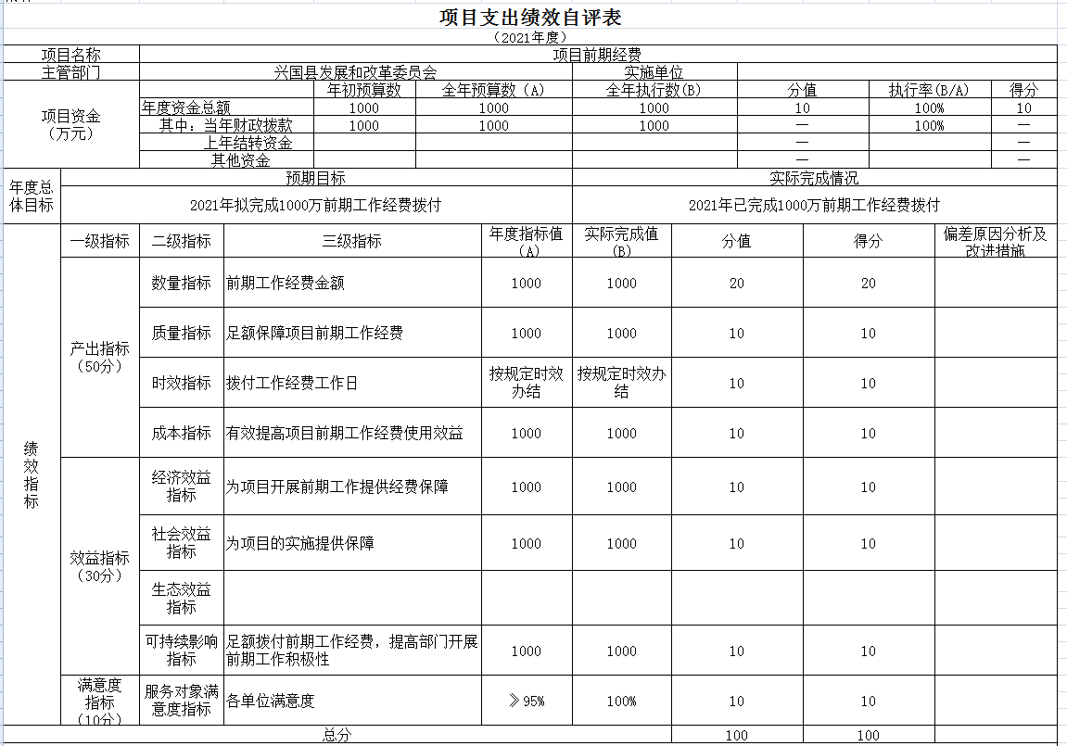

（三）部门评价项目绩效评价情况。
部门评价报告
一、项目基本情况
（一）项目概况：本项目经费无立项，经费主要用于保障全县项目前期工作、制订规划、调节运行、审批项目、争取资金、管理投资、推进改革、促进发展等相关业务活动的开展，提升机关运转效率和政务服务水平。资金来源为财政拨款，项目经费主要用于项目前期经费、办公用品及设备购置、工作督查督办差旅费、会议费等有关业务费用支出。
（二）项目绩效目标：通过费用的有力保障，进一步优化单位工作环境，营造良好浓厚的工作氛围，保障全县项目前期工作、制订规划、调节运行、审批项目、争取资金、管理投资、推进改革、促进发展等相关业务活动的开展，提升机关运转效率和政务服务水平。
二、绩效评价情况
（一）绩效评价目的：通过资金支出的效率及综合效果，及时总结经验，分析存在的问题及原因，不断提高资金使用效率和管理水平。
（二）绩效评价工作方案：结合本单位实际，根据《兴国县发改委关于全面实施预算绩效管理的意见》制定执行。
（三）绩效评价原则和方法：单位自评和财政再评相结合。
（四）绩效评价实施：制定方案、开展自评、总结评价、报财政业务股室审核。
（五）绩效评价的局限性：评价方法有待进一步完善。
三、评价结论和绩效分析
（一）评价结论：项目经费有力地保障了相关业务活动的开展，机关运转效率和政务服务水平得到提升。
（二）绩效分析：项目资金执行、项目产出指标、效益指标及满意度指标均达标。
四、成功经验：无
五、存在问题及相关建议：建议财政部门加强对单位开展绩效评价工作的指导。
六、其他需要说明的情况：无。

第四部分 名词解释

一、财政拨款收入：指单位本年度从本级财政部门取得 的财政拨款，包括一般公共预算财政拨款和政府性基金预算财政 拨款。
二、 其他收入：指单位取得的除上述“财政拨款收入”、“事 业收入"、“经营收入"、“附属单位缴款"等以外的各项收入。
三、 年初结转和结余：指单位上年结转本年使用的基本支出 结转、项目支出结转和结余和经营结余。
四、 年末结转和结余资金：指单位结转下年的基本支出结转、 项目支出结转和结余和经营结余。
五、 基本支出：指为保障机构正常运转、完成日常工作任务 而发生的人员支出和公用支出。
六、项目支出：指在基本支出之外为完成特定的行政任务或 事业发展目标所发生的支出。
七、 “三公"经费：指各部门因公出国（境）费、公务用车 购置及运行费和公务接待费。其中，因公出国（境）费指单位公 务出国（境）的住宿费、旅费、伙食补助费、杂费、培训费等支 出；公务用车购置及运行费指单位公务用车购置费及租用费、燃 料费、维修费、过路过桥费、保险费、安全奖励费用等支出；公 务接待费指单位按规定开支的各类公务接待（含外宾接待）支出。
八、 机关运行经费：指为保障行政单位（含参照公务员法管 理的事业单位）运行用于购买货物和服务的各项资金，包括办公 费、印刷费、差旅费、会议费、日常维修费、专用材料及办公用 房水电费、物业管理费、公务用车运行维护费等。

